Особенности использования вертолета на лесозаготовительных
операциях
А.В. Абузов¹, Н.В. Казаков¹, И.Н. Дмитриева²
¹Тихоокеанский государственный университет
² Санкт-Петербургский государственный лесотехнический университет имени
С.М. Кирова

Аннотация: В статье отражены современные проблемы транспортной составляющей лесозаготовительного процесса. Приведен анализ финансовых затрат при освоении расчетных лесосек с учетом строительства дорог. Даны рекомендации, выполнение которых способствует эффективному и рентабельному ведению воздушной лесозаготовки с использованием вертолета. Приведены характеристики грузовых вертолетов, а также грузозахватных механизмов, предназначенных для лесотранспортных операций. Приведен расчет времени цикла работы вертолета на трелевочных операциях. Сделаны выводы по направлениям, способствующим эффективному использованию вертолета на лесозаготовках.
Ключевые слова: вертолетная трелевка, лесотранспортные операции грузозахватные механизмы, время цикла.

Одним из основных факторов, сдерживающим увеличение объемов расчетной лесосеки на территории Дальневосточного региона является трелевочно-транспортная составляющая лесозаготовительных операций, а точнее часто экономически не выгодное строительство дорожной сети и низкая рентабельность последующей вывозки древесины к пунктам её дальнейшей переработки.
В условиях же горной местности, с учетом изрезанности рельефа и густоты речной сети, а также необходимостью в проведении выборочных рубок, дорожная сеть должна покрывать территории, значительно превосходящие те же площади, где проводятся традиционные сплошные вырубки леса.
По нормам технологического проектирования дорог на территории лесосечного фонда, густота дорожной сети должна составлять 1 км строительства дороги на 8-10 тыс.м³ заготовленной древесины или 5-10 м/га (0,5-1,0 км/км²). В настоящее время 85% всех построенных в последние годы дорог по категории усы-ветки, строятся со значительными технологическими нарушениями и после года эксплуатации многие из них не пригодны для дальнейшего использования. Анализ же сырьевых ресурсов показал, что в крае кроме труднодоступных районов, нет свободных лесосырьевых баз. Чтобы выйти на объем заготовки древесины, полученной местными лесозаготовительными предприятиями в аренду (около 11 млн.м³), необходимо в год строить до 1120 км автодорог круглогодичного действия (магистрали и ветки).
По статистике на новых лесозаготовительных предприятиях с годовым объемом более 300 тыс. м³, затраты на транспорт достигают 48% общей себестоимости, а капитальные вложения на дороги и подвижной состав за весь период освоения сырьевой базы – около 75% общих затрат на промышленное строительство. Удельный вес транспортных операций в общих трудозатратах предприятия в зависимости от среднего объема хлыста составляет до 25,6%.
Естественно, в таких технологических условиях, эффективность и рентабельность лесозаготовок резко падает. Но с учетом большого и круглогодичного грузооборота древесной массы, лесовозные дороги пока остаются безальтернативным способом вывозки древесины из мест заготовок. В тоже время, для достижения целей по снижению экономической и технологической нагрузок на лесозаготовительный комплекс, необходимы не только улучшение эксплуатационных характеристик лесовозных дорог (магистралей, веток) и снижение стоимости строительства 1 км подъездных путей (усов), но и внедрение в лесозаготовительный цикл специализированных трелевочных и транспортных средств [1, 2].
Частичные попытки по внедрению в процесс освоения российских лесов различных видов воздушного транспорта, к которым можно отнести вертолеты, аэростаты и дирижабли, остановились не только на этапе проектирования, но и даже в процессе проведения масштабных производственных испытаний. В данном случае, если к основным проблемам внедрения аэростатов и дирижаблей, можно отнести долгосрочные финансовые аспекты по созданию технопарка и систем сервисного обслуживания, то основным тормозом к использованию вертолетов является вовсе не их дороговизна в эксплуатации, а в первую очередь ряд других значимых составляющих, влияющих на эффективность их использования [3-5].
Так, для эффективного и рентабельного использования вертолетов на трелевочных операциях, необходимо придерживаться следующих требований:
- Вертолет должен быть собственностью предприятия, как и обычная лесозаготовительная техника, а не браться в аренду вместе с экипажем у авиакомпаний.
- Для лесозаготовительных операций необходимо использовать вертолеты, созданные не просто для грузовых, а именно для трелевочных операций, для которых характерна высокая оперативность работ, малогабаритность, минимальное количество экипажа, высокий ресурс оборудования, оптимальная грузоподъемность и экономичность по расходу топлива. Характеристики специализированных вертолетов представлены в таблице № 1.
- Для поддержания оперативности работ необходима выработка оптимальной логистики передвижений вертолета для каждого отдельного случая трелевочных операций.
Таблица № 1
Эксплуатационные характеристики основных вертолетов специализированных под трелевочные операции

Марка | Страна производитель | Экипаж, чел. | Грузоподъ-емность на внешней подвеске, кг | Скоро-подъемность,  м/с | Мощность, л.с. | Скорость  крейсерская,  км/ч | Расход  топлива,  кг | Коэффициент  весовой  отдачи | Тягово-оруженность, Вт/кг | Длина фюзеляжа с вращающимися лопастями,  м
1 | 2 | 3 | 4 | 5 | 6 | 7 | 8 | 9 | 10 | 11
Ка-32К | РФ | 2 | 5000 | 15 | 2х2200 | 220 | 610 | 0,694 | 256,8 | 15,9
Ми-8МТВ-1 | РФ | 3 | 4000 (5000)* | 8,5 (9,5)* | 2х2000 | 240 | 720 | 0,36 (0,45)* | 226 | 25,31

1 | 2 | 3 | 4 | 5 | 6 | 7 | 8 | 9 | 10 | 11
Марка | Страна производитель | Экипаж, чел. | Грузоподъ-емность на внешней подвеске, кг | Скоро-подъемность,  м/с | Мощность, л.с. | Скорость  крейсерская,  км/ч | Расход  топлива,  кг | Коэффициент  весовой  отдачи | Тягово-оруженность, Вт/кг | Длина фюзеляжа с вращающимися лопастями,  м
К-1200 | США | 1 | 2700 | 12,7 | 1х1350 | 148 | 253 | 0,923 | 171,5 | 15,85
S-64E | США | 2 | 9000 | 6,75 | 2х4800 | 185 | 1690 | 0,83 | 370,6 | 26,97
*при установке двигателей ТВ3-117ВМА-СБМ1В

Существующие на сегодняшний момент системы вертолетной трелевки, с учетом используемого рабочего механизма и системы захвата грузовой подвески, могут эксплуатироваться в двух режимах:
- трелевка, включающая захват, подъем и транспортировку древесины (дерева, хлыста, сортимента) спиленного и находящейся на земле;
- трелевка, включающаязахват, спил или подпил и подъем вертикально стоящего дерева (хлыста) без его предварительного падения.
Многолетние исследования применения вертолетов выявили ряд особенностей при эксплуатации данного вида воздушного транспорта [6]. Например, необходимо знать, что фактическая грузоподъемность или номинальный полезный груз вертолета не является целью трелевочных работ. Фактически целевой полезный груз составляет 70-80% от номинальной грузоподъемности вертолета. Но при этом объем полезного груза должен быть максимально загружен именно кондиционной древесиной, которая бы обеспечила рентабельность работ с учетом ожидаемого при этом выхода делового пиловочника (рис. 1).

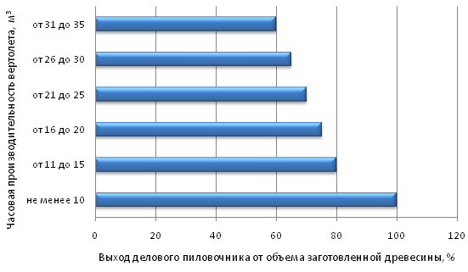
Рис. 1. – Диаграмма рентабельности работы вертолета на трелевочных операциях в зависимости от П_{час} и % выхода делового пиловочника.

Хаотичные и не спланированные рабочие полеты вертолета ведут к резкой потери производительности. Это связно с тем, что для точной оценки полета по линии направления трелевки, требуются специальные знания, базирующиеся на характеристиках и способностях вертолета, т.к. прямое расстояние полета от точки разгрузки до точки нахождения очередных бревен, по факту, относительно земной поверхности, имеет большую разницу, особенно если уклон местности превышает 35%. Исходя из этого, курс захода вертолета на точку загрузки и разгрузки, является самым важным элементом в процессе трелевочных работ [7-10].
Фактически проекция движения вертолета на трелевке представляет собой эллипс (рис.2), который, с учетом, потенциальных ландшафтных преград и в зависимости от угла склона земной поверхности будет иметь постоянно меняющие геометрические элементы (А₁, А₂, А₃, В_{1,} В'₁, В₂, В'₂), влияющие на значения его периметра и на форму эллипса, а соответственно на эксплуатационные скорости υ¹_{хл}, υ²_{хл}, υ³_{хл} , υ¹_{гр} ,υ²_{гр} , υ³_{гр} и на общее время цикла Т.
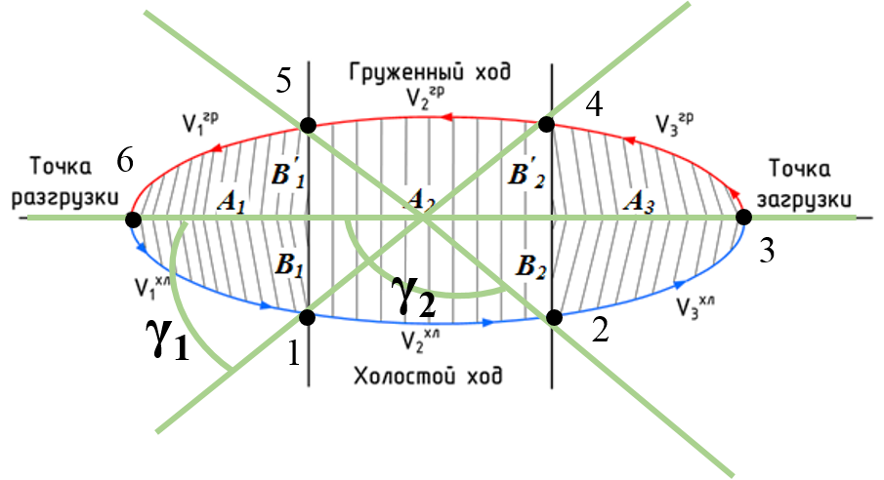
Рис. 2. – Эллипсоид движения вертолета в процессе трелевки (теоритический вид): V₁^{хл} – скорость взлета в холостом направлении; V₂^{хл} – скорость холостого хода; V₃^{хл} – скорость снижения в холостом направлении; V₃^{гр} – скорость взлета в груженном направлении; V₂^{гр} – скорость груженного хода; V₁^{гр} – скорость снижения для разгрузки.
Продолжительность цикла описывается формулой:
$$T=T_{1}+T_{2}+T_{3}+T_{Л}+T_{4}+T_{5}+T_{6}$$
где Т₁ – время взлета в холостом направлении; Т₂ – время холостого хода; Т₃ – время снижения в холостом направлении; Т_{Л} – время на подбор лесоматериалов, Т₄ – время взлета в груженном направлении; Т₅ – время груженного хода; Т₆ – время снижения для разгрузки.
Поскольку проекцию траектории движения вертолета на плоскость xy (горизонтальная плоскость, рисунок 3) предлагается описывать как эллипс, можем записать для координат вертолета по оси x, y:
$$\begin{aligned}x=\frac{A_{1}+A_{2}+A_{3}}{2}\text{cos}γ \\ y=\frac{B_{1}+B_{2}+B_{1}'+B_{2}'}{4}\text{sin}γ\end{aligned}$$
где параметр γ – угол между прямой, содержащей точку разгрузки и точку загрузки и прямой, содержащей центр эллипса и любую характерную точку маршрута (например, точку конца взлета в холостом направлении).
При наличии данных о высоте подъема вертолета и других характерных высотах, зависимость вертикальной координаты z можно аппроксимировать следующей функцией:
$$z=a_{0}γ^{4}+a_{1}γ^{3}+a_{2}γ^{2}+a_{3}γ$$
где a₀, a₁, a₂, a₃ – эмпирические коэффициенты, определяемые в зависимости от вертикальных координат характерных точек маршрута (при углах γ_{i}) при помощи метода наименьших квадратов.
Характерные значения угла γ в зависимости от длин отрезков A₂, B₁, B₂, B₁’, B₂’ по формулам:
$$\begin{aligned}γ_{0}=0 \\ γ_{1}=\text{arctan}\frac{2B_{1}}{A_{2}} \\ γ_{2}=π−\text{arctan}\frac{2B_{2}}{A_{2}} \\ γ_{3}=π \\ γ_{4}=π+\text{arctan}\frac{2B_{2}'}{A_{2}} \\ γ_{5}=2π−\text{arctan}\frac{2B_{1}'}{A_{2}} \\ γ_{6}=2π\end{aligned}$$
С учетом формы траектории движения вертолета, путь, проходимый им на характерных участках маршрута (набор высоты и т.д.) определится по формуле:
$$l_{i}=\int_{i−1}^{i}{\sqrt{{\left(\frac{\text{dx}}{dγ}\right)}^{2}+{\left(\frac{\text{dy}}{dγ}\right)}^{2}+{\left(\frac{\text{dz}}{dγ}\right)}^{2}}}dγ$$
где:
$$\begin{aligned}\frac{\text{dx}}{dγ}=−\frac{A_{1}+A_{2}+A_{3}}{2}\text{sin}γ \\ \frac{\text{dy}}{dγ}=\frac{B_{1}+B_{2}+B_{1}'+B_{2}'}{4}\text{cos}γ \\ \frac{\text{dz}}{dγ}=4a_{0}γ^{3}+3a_{1}γ^{2}+2a_{2}γ\end{aligned}$$
i – соответствует номеру характерного участка (1 – набор высоты в холостом направлении, 2 – время движения в холостом направлении и т.д.)
При известных значениях характерных скоростей продолжительности T_{i} определяются по формуле:
$$T_{i}=\frac{l_{i}}{V}$$
Заключение
Достигнуть оптимальной производительности при вертолетной трелевке можно при соблюдении нескольких основных правил:
- Максимальное соблюдение техники безопасности при трелевочных операциях.
- Использование в процессе заготовки специализированных и технически опытных вальщиков, которые могут гарантировать максимальную и своевременную загрузку вертолета деловой и кондиционной древесиной.
- Предварительное планирование действий на весь период заготовки, включающих в себя:
- подробный проект по расположению зон и участков, где будет проводиться заготовка леса;
- выбор оптимальных мест базирования вертолета и мест разгрузочных работ с учетом преобладающих ветров и особенностей погодных условий;
- определение размера разгрузочных площадок и их месторасположения.
4. Максимально слаженная координация действий в процессе
непосредственной эксплуатации вертолета, а именно:
- определение точного расстояния, высоты и курса полета для каждо-
го отдельно взятого случая;
- определение точного угла набора высота при полете с учетом угла
склона местности;
- учет потенциальных ландшафтных преград.

Литература
- Абузов А.В. Лесотранспортные системы: новые возможности и перспективы развития // Состояние лесов и актуальные проблемы лесоуправления: материалы Всерос. конф. с междунар. участием. Хабаровск: Изд-во ФБУ «ДальНИИЛХ», 2013. С. 101 – 104.
- Абузов А.В. Основные технологические направления по освоению горных лесов Дальневосточного региона // Вестник ТОГУ. 2013. №3(30). С. 92–100.
- Козловский В.Б., Худоленко О.В., Деревянко В.С. Аэростатические летательные аппараты для отраслей экономики. М.: Воздушный транспорт, 2007. 480 с.
- Рябухин П.Б., Абузов А.В. Аэростатические аппараты и их применение в лесной промышленности // Юбилейный сборник научных трудов ДВЛТИ «Вопросы совершенствования технологий и оборудования в лесопромышленном комплексе и строительстве». Хабаровск: Изд-во ХГТУ, 1998. С. 75-80.
- Guimier, D.Y. and G. Vern, 1984. Well Burn Logging with heavy-lift airships. FERIC, Technical Report, TR-58, May: 115.
- Толстоногов Э.Ю. Изучение влияния различных факторов на производительность вертолетного транспорта леса и выбор направления дальнейших исследований // Вопросы совершенствования технологий и оборудования в лесопромышленном комплексе и строительстве. Вып. 2. Хабаровск: Изд-во ХГТУ, 2003. С. 54-57.
- Отославский И.В., Стражева И.В. Динамика полета. Траектории летательных аппаратов. 2-е изд. М.: Машиностроение, 1969. 502 с.
- Christopher J. A., 2012. Modeling and control of helicopters carrying suspended loads. Georgia Institute of Technology, August: 135.
- Кульченко А.Е. Алгоритмы функционирования автопилота робота-вертолета// Инженерный вестник Дона, 2011, №1 URL: ivdon.ru/magazine/archive/n1y2011/330.
- Пшихопов В.Х., Кульченко А.Е., Чуфистов В.М. Моделирование полета одновинтового вертолета под управлением позиционно-траекторного регулятора//Инженерный вестник Дона, 2013, №1 URL: ivdon.ru/ru/magazine/archive/n2y2013/1650.

References
1. Abuzov A.V. Sostoyanie lesov i aktual'nye problemy lesoupravleniya: materialy Vseros. konf. s mezhdunar. uchastiem. Khabarovsk: Izd-vo FBU «Dal'NIILKh», 2013. pp. 101 – 104.
2. Abuzov A.V. Vestnik TOGU. № 3(30). 2013. pp. 92 – 100.
3. Kozlovskiy V.B., Khudolenko O.V., Derevyanko V.S. Aerostaticheskie letatel'nye apparaty dlya otrasley ekonomiki [Aerostatic aircraft for industries]. M.: Vozdushnyy transport, 2007. 480 p.
4. Ryabukhin P.B., Abuzov A.V. Yubileynyy sbornik nauchnykh trudov DVLTI «Voprosy sovershenstvovaniya tekhnologiy i oborudovaniya v lesopromyshlennom komplekse i stroitel'stve». Khabarovsk: Izd-vo KhGTU, 1998. pp. 75-80.
5. Guimier, D.Y. and G. Vern, 1984. FERIC, Technical Report, TR-58, May: 115.
6. Tolstonogov E.Yu. Voprosy sovershenstvovaniya tekhnologiy i oborudovaniya v lesopromyshlennom komplekse i stroitel'stve. Khabarovsk: Izd-vo KhGTU, 2003. Vol. 2. pp. 54 – 57.
7. Otoslavskiy I.V., Strazheva I.V. Dinamika poleta. Traektorii letatel'nykh apparatov. 2-e izd. M.: Mashinostroenie, 1969. 502 s.
8. Christopher J. A., 2012. Modeling and control of helicopters carrying suspended loads. Georgia Institute of Technology, August: p. 135.
9. Kul'chenko A.E. // Inženernyj vestnik Dona (Rus), 2011, №1 URL:
ivdon.ru/magazine/archive/n1y2011/330/.
10. Pshikhopov V.Kh., Kul'chenko A.E. Inženernyj vestnik Dona (Rus), 2013, №1 URL: ivdon.ru/ru/magazine/archive/n2y2013/1650/.

